班级动态(2025.5.21)
一、晨间来园基本情况
1.来园人数： 应到23人，实到21人，今天大部分幼儿来园情绪好，12位幼儿能主动与同伴、老师打招呼。
- 区域游戏：区域游戏开始啦，瞧，安迪在制作区中准备露营区的美食，虫虫和程宇航已经开始露营啦！慧慧和珞珞在听陈老师讲故事，听的很认真；冉冉在串一串项链，语汐和书妤在地面建构中搭建动物园；晃晃和乐乐在探索小球闯迷宫的路线，彤彤找到了新玩法；星辰和优优在美工区中制作小花和冰激凌……
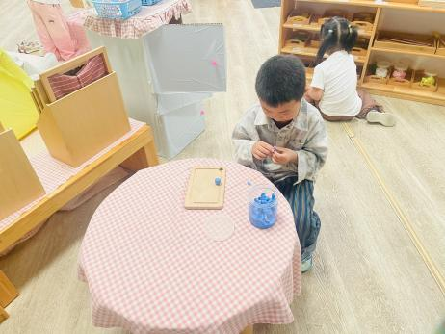 | 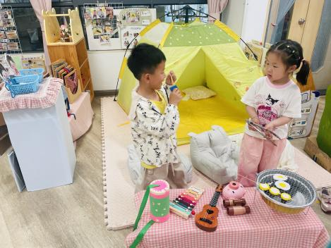 | 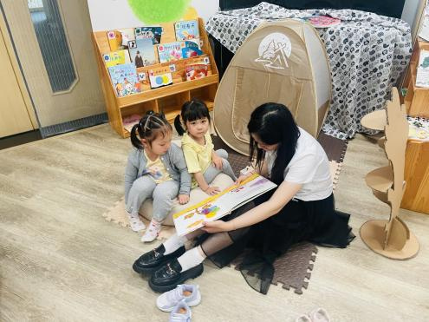
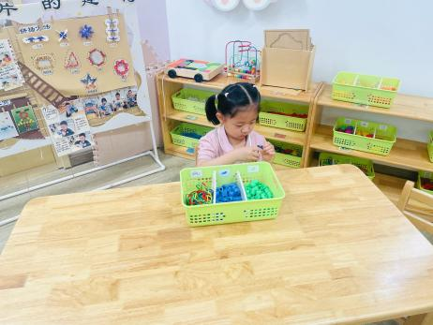 | 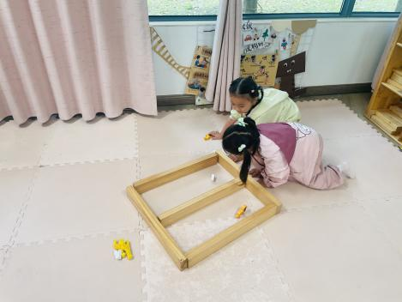 | 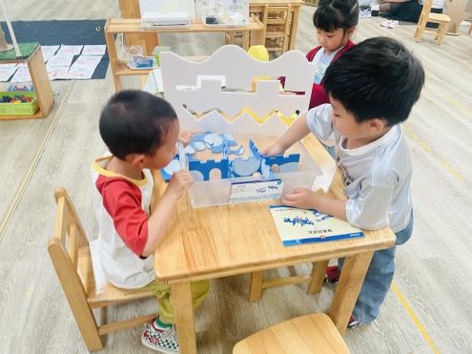
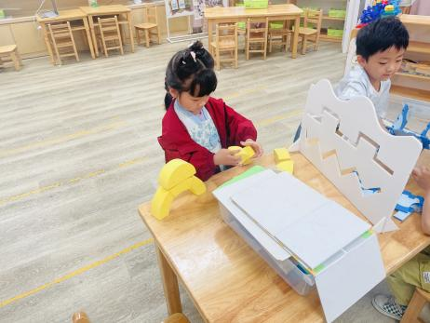 | 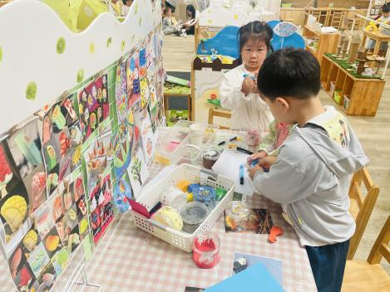 | 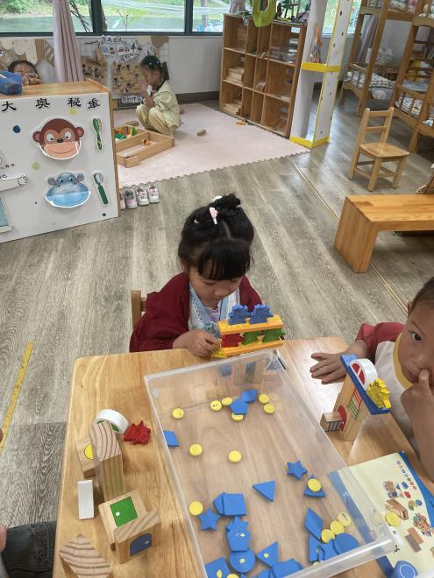

二、综合：蚕豆
这是一节偏科学的综合活动。蚕豆近长方形，中间内凹，种皮革质，青绿色，灰绿色至棕褐色，稀紫色或黑色；种脐线形，黑色，位于种子一端；豆荚较厚。本次活动引导幼儿多种方式了解蚕豆、积累对蚕豆的感官认识，在剥蚕豆的过程中锻炼孩子的动手能力和肌肉的发展，感受小手的有用和能干。
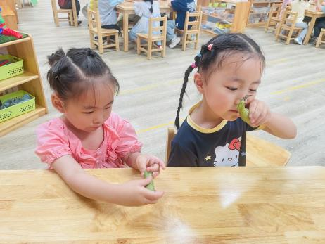 | 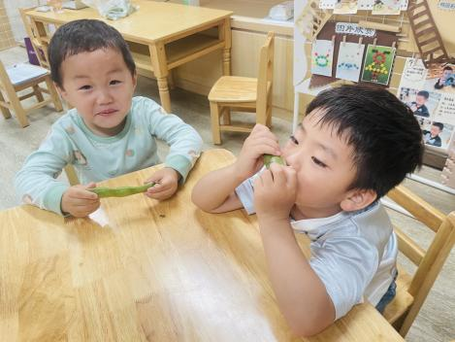 | 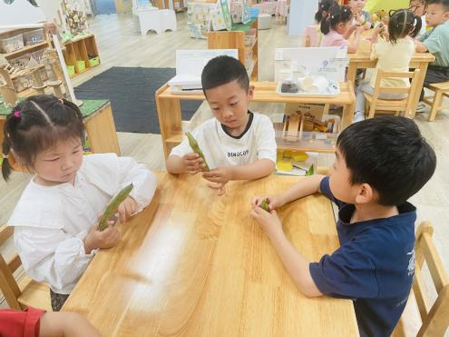
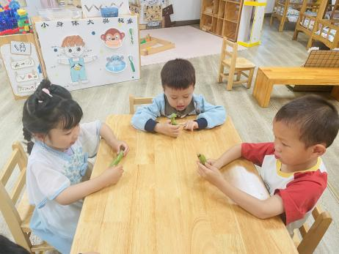 | 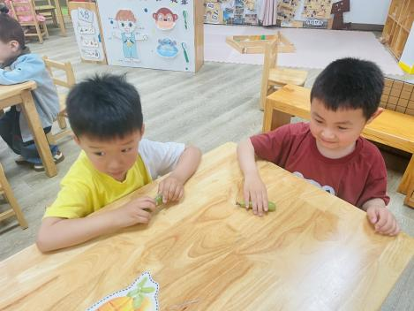 | 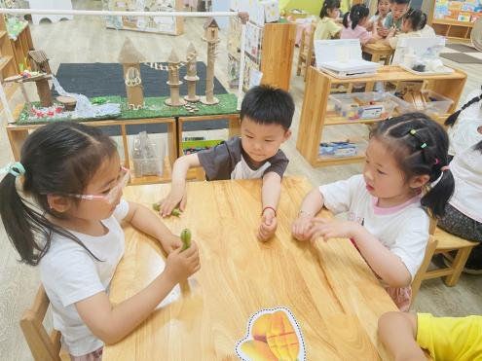
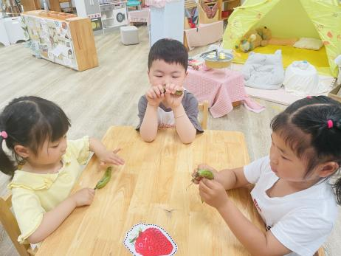 | 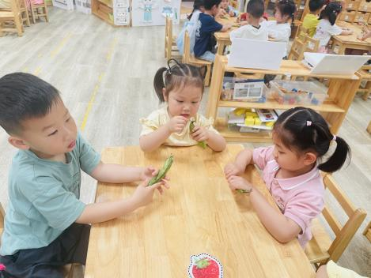 | 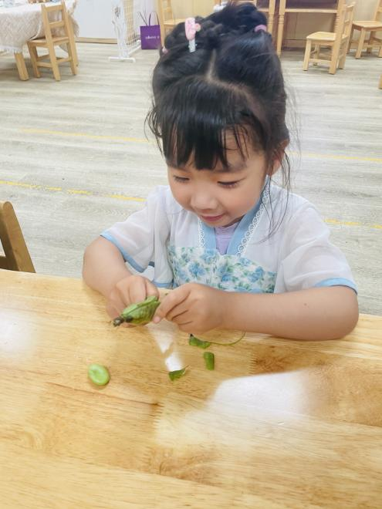
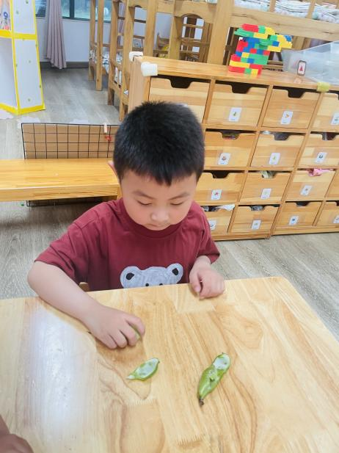 | 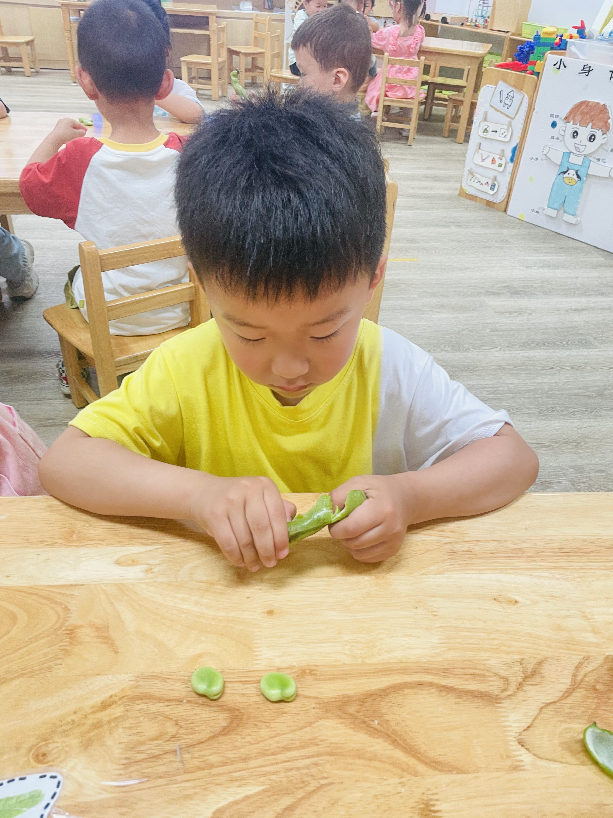 | 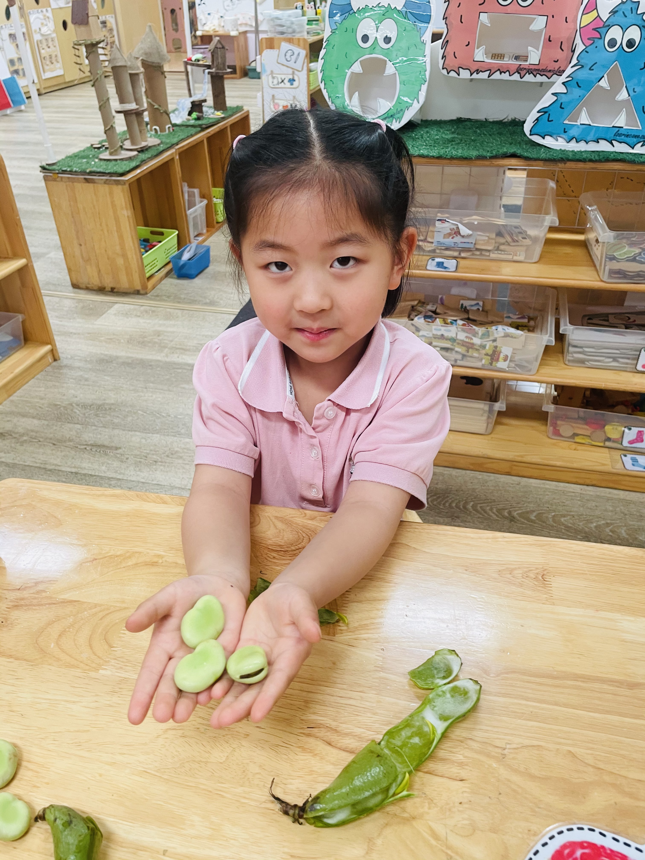
现在是吃蚕豆的季节，孩子们对于蚕豆非常熟悉，但大部分孩子没有仔细观察过蚕豆，观察后不能很好地用语言进行描述，也没有剥蚕豆的经验，对孩子来说是一项新的挑战。在本次活动中，林书妤、于佳怡、高星辰、周茉、高沐泓、杨逸慧、丁梓彤、陈语汐、薛安迪、程宇航小朋友学会有序地观察蚕豆，并能与同分享自己的发现；大部分小朋友都能在剥蚕豆的过程中发展“剥”的能力，体验剥蚕豆的快乐。希望吴宥昕、蒋昕乐、崔正轩、查欣珞、张正尧、张伊冉、吴仲睿、高若柠、陈弈和、吴心豪小朋友能积极发表自己的意见，大方展示自己的发现，相信会更有收获哦！

